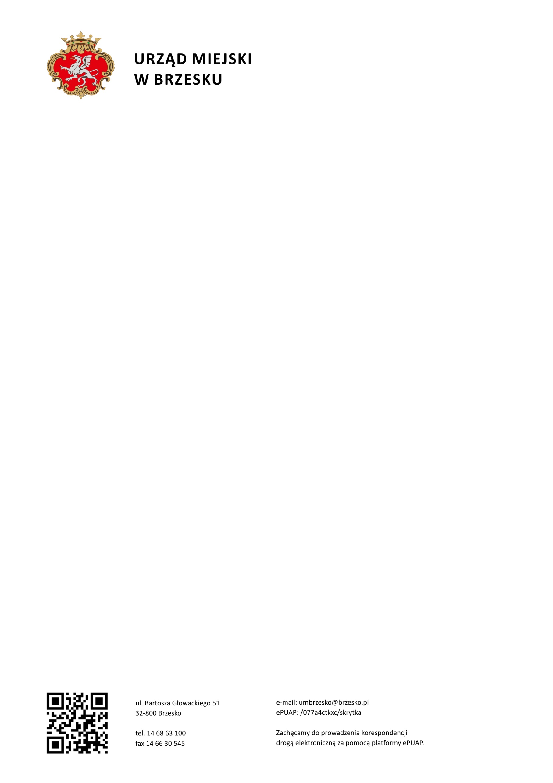

STAWKI PODATKU ROLNEGO w 2025 roku

Na terenie Gminy Brzesko dla celów wymiaru podatku rolnego na 2025 rok obowiązuje średnia cena skupu żyta w wysokości 86,34 zł za 1 dt, ogłoszona w Komunikacie Prezesa GUS z dnia 18 października 2024 r. w sprawie średniej ceny skupu żyta za okres 11 kwartałów, będącej podstawą ustalenia podatku rolnego na rok podatkowy 2025 ( M.P. z 2024 r., poz. 891).
Zgodnie z przyjętą ceną żyta stawka podatku rolnego w 2025 roku wynosić będzie:
- dla gruntów gospodarstw rolnych- 215,85 zł za 1 ha przeliczeniowy
- dla pozostałych gruntów- 431,70 zł za 1 ha fizyczny.

